Лабораторная работа № 14

Операционные системы

Голованова Мария Константиновна

Содержание

# 1 Цель работы

Приобретение практических навыков работы с именованными каналами.

# 2 Задание

Изучите приведённые в тексте программы server.c и client.c. Взяв данные примеры за образец, напишите аналогичные программы, внеся следующие изменения: 1. Работает не 1 клиент, а несколько (например, два). 2. Клиенты передают текущее время с некоторой периодичностью (например, раз в пять секунд). Используйте функцию sleep() для приостановки работы клиента. 3. Сервер работает не бесконечно, а прекращает работу через некоторое время (например, 30 сек). Используйте функцию clock() для определения времени работы сервера. Что будет в случае, если сервер завершит работу, не закрыв канал?

# 3 Теоретическое введение

Одним из видов взаимодействия между процессами в операционных системах является обмен сообщениями. Под сообщением понимается последовательность байтов, передаваемая от одного процесса другому. В операционных системах типа UNIX есть 3 вида межпроцессорных взаимодействий: общеюниксные (именованные каналы, сигналы), System V Interface Definition (SVID - разделяемая память, очередь сообщений, семафоры) и BSD (сокеты). Для передачи данных между неродственными процессами можно использовать механизм именованных каналов (named pipes). Данные передаются по принципу FIFO (First In First Out) (первым записан — первым прочитан), поэтому они называются также FIFO pipes или просто FIFO. Именованные каналы отличаются от неименованных наличием идентификатора канала, который представлен как специальный файл (соответственно имя именованного канала — это имя файла). Поскольку файл находится на локальной файловой системе, данное IPC используется внутри одной системы.

# 4 Выполнение лабораторной работы

Я изучила приведённые в тексте программы server.c и client.c и, взяв данные примеры за образец, написала аналогичные программы, внеся следующие изменения: 1. Работает не 1 клиент, а несколько два. 2. Клиенты передают текущее время с некоторой периодичностью раз в 15 секунд (Использовала функцию sleep() для приостановки работы клиента). 3. Сервер работает не бесконечно, а прекращает работу через некоторое время 40 сек. (Использовала функцию clock() для определения времени работы сервера). (рис. 1, рис. 2, рис. 3, рис. 4, рис. 5, рис. 6).

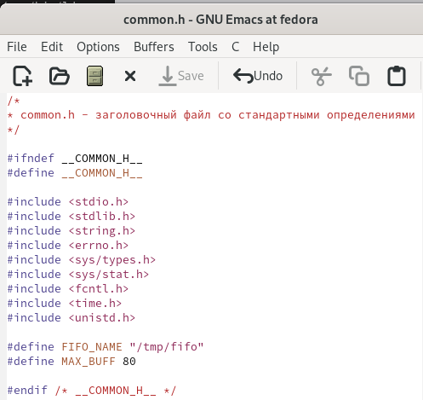

Figure 1: Файл common.h

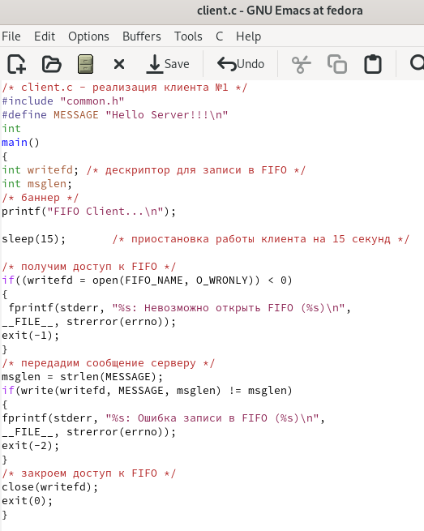

Figure 2: Файл client.c

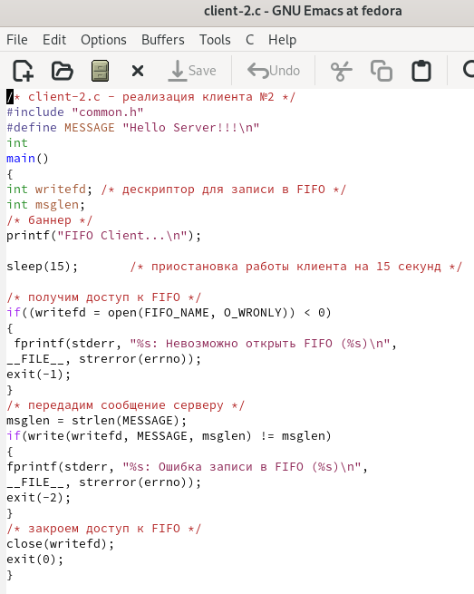

Figure 3: Файл client-2.c

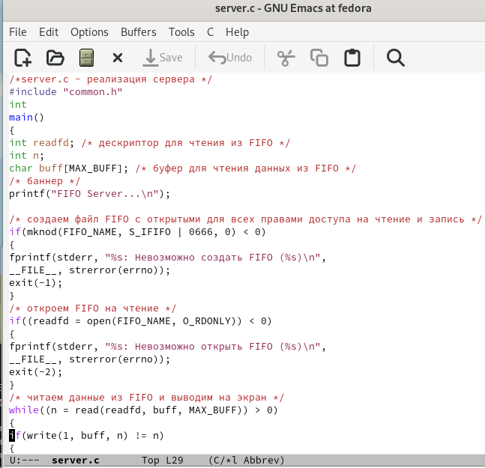

Figure 4: Файл server.c (часть 1)

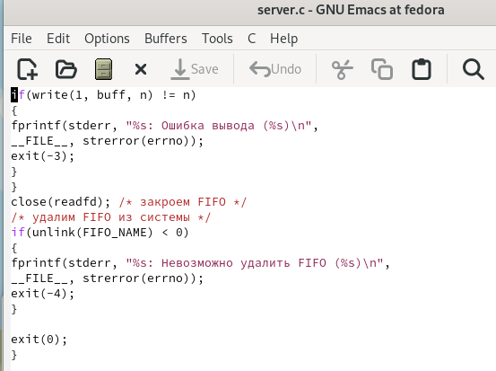

Figure 5: Файл server.c (часть 2)

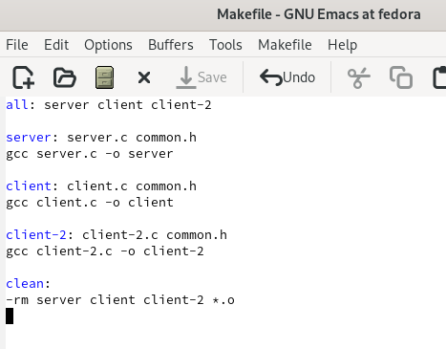

Figure 6: Файл Makefile

# 5 Выводы

Я приобрела практические навыки работы с именованными каналами.

# Список литературы